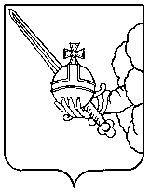

П О С Т А Н О В Л Е Н И Е

Главы города Вологды

от 25 декабря 2024 года № 601

О поощрении наградами Главы города Вологды

В соответствии с постановлением Главы города Вологды от 14 декабря
2016 года № 524 «Об утверждении Положений о наградах Главы города Вологды», на основании статьи 38 Устава муниципального образования «Город Вологда» ПОСТАНОВЛЯЮ:
За вклад в развитие пищевой промышленности города Вологды, добросовестный труд и высокий профессионализм в работе поощрить наградами Главы города Вологды следующих работников общества с ограниченной ответственностью «Вологодский комбинат пищевых продуктов леса»:
- Наградить Почетной грамотой Главы города Вологды Линюк Любовь Германовну, заместителя главного бухгалтера.
…

Глава города Вологды Ю.В. Сапожников

